Triangle équilatéral
Constructions du triangle équilatéral réalisées avec GéoPlan : Euclide, pliages, avec contraintes.

Sommaire
1. Les éléments d'Euclide
2. Construction d'un triangle équilatéral de hauteur donnée
3. Construction par pliage à partir d'un cercle
4. Cercles et triangle équilatéral
5. Triangle équilatéral inscrit dans un carré - Problème de Abu l-Wafa
6. Construire un triangle équilatéral dont deux des sommets sont situés sur deux droites
Construire un triangle équilatéral dont les sommets sont situés sur des cercles concentriques
7. Relation métrique
8. D'un triangle équilatéral à l'autre
9. Triangle et cercle inscrits
10. Triangle équilatéral inscrit dans un triangle
11. Triangle équilatéral circonscrit à un triangle

Faire des maths … avec GéoPlan : http://debart.pagesperso-orange.fr/index.html

Ce document Word : http://www.debart.fr/doc/triangle_equilateral.doc
Document PDF : http://www.debart.fr/pdf/triangle_equilateral.pdf
Page HTML : http://debart.pagesperso-orange.fr/geoplan/triangle_equilateral_classique.html

Document n° 62, réalisé le 26/1/2004, modifié le 29/7/2009

Triangle équilatéral
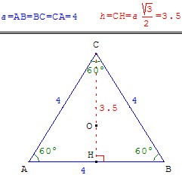
Un triangle équilatéral est un triangle dont les trois côtés sont de même longueur,
les angles sont égaux et mesurent 60 degrés (soit $\frac{π}{3}$ radians).
Dans un triangle équilatéral, toutes les droites remarquables (médiane, hauteur, bissectrice, médiatrice) relatives à un même côté sont confondues.
Elles ont même longueur égale à a$\frac{\sqrt{3}}{2}$, où a est la longueur du côté du triangle.
L'aire du triangle est égale à $\frac{\sqrt{3}}{4}$a².
Le centre de gravité est confondu avec l'orthocentre et les centres des cercles inscrit et circonscrit.
Le rayon R = OA du cercle circonscrit est égal aux $\frac{2}{3}$ de la longueur de la médiane soit a$\frac{\sqrt{3}}{3}$.
Le rayon r = OH du cercle inscrit est égal au $\frac{1}{3}$ de la longueur de la médiane soit a$\frac{\sqrt{3}}{6}$.
Dans un triangle équilatéral, le cercle circonscrit a un rayon double de celui du cercle inscrit.
1. Les éléments d'Euclide
Collège : classes de sixième et cinquième
Proposition 1 du Ier livre des éléments d'Euclide :
Construire un triangle équilatéral sur une ligne droite donnée et finie.

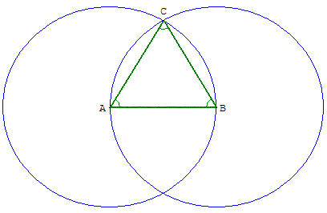
EXPOSITION. Soit AB une droite donnée et finie (on dirait maintenant un segment [AB]).
DETERMINATION. Il faut construire sur la droite finie AB un triangle équilatéral.
CONSTRUCTION. Du centre A et de l'intervalle AB, décrivons la circonférence ACD (demande 3); et de plus, du centre B et de l'intervalle BA, décrivons la circonférence BCE; et du point C, où les circonférences se coupent mutuellement, conduisons aux points A, B les droites CA, CB (demande 1).
DEMONSTRATION. Car, puisque le point A est le centre du cercle ACD, la droite AC est égale à la droite AB (définition 15); de plus, puisque le point B est le centre du cercle BCE, la droite BC est égale à la droite BA; mais on a démontré que la droite CA était égale à la droite AB; donc chacune des droites CA, CB est égale à la droite AB; or, les grandeurs qui sont égales à une même grandeur, sont égales entre elles (notion 1); donc la droite CA est égale à la droite CB; donc les trois droites CA, AB, BC sont égales entre elles.
CONCLUSION. Donc le triangle ABC (définition 24) est équilatéral, et il est construit sur la droite donnée et finie AB. Ce qu'il fallait faire.
Rappels
Demande 3. D'un point quelconque, et avec un intervalle quelconque, décrire une circonférence de cercle.
Définition 15. Un cercle est une figure plane, comprise par une seule ligne qu'on nomme circonférence ; toutes les droites, menées à la circonférence d'un des points placés dans cette figure, étant égales entre elles.
Définition 24. Parmi les figures trilatères, le triangle équilatéral est celle qui a ses trois côtés égaux.
Avec Cabri
Placer A et B et dessiner le segment [AB],
tracer les cercles de centre A et B et de rayon AB,
construire les points C et C₁ points d'intersection des cercles.
Gommer les cercles et le deuxième point d'intersection,
tracer les segments [BC] et [AC].

2. Construction d'un triangle équilatéral de hauteur donnée
a. Construction par pliage d'une feuille rectangulaire  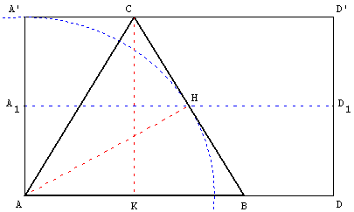  Marquer la feuille selon la médiatrice A₁D₁. Plier l'angle en A et rabattre A' en H sur la médiatrice A₁D₁. Le pli de la feuille est le côté [AC]. Plier suivant (CH) et on obtient le côté [BC].  H est le milieu de [BC] et l'angle AHC égal à l'angle AA'C est droit. AH est à la fois hauteur et médiane de ABC qui est isocèle en A. La hauteur AK est égale à la hauteur de la feuille AA' qui est égale à AH.  Donc AB = BC, ABC est un triangle équilatéral. En C l'angle plat est partagé en 3 angles de 60°. | b. Construction avec une bande de papier et son axe médian  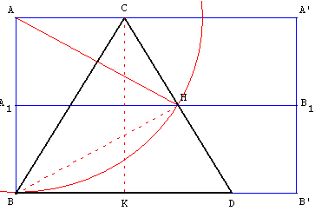  La construction du triangle équilatéral de hauteur h se fait en plaçant un des sommets au coin d'un rectangle de largeur h. Le pied H de la hauteur [BH] est situé sur la médiatrice (A₁B₁) du rectangle. Ce point est aussi situé à une distance h de A.  Avec GéoPlan construire le point H intersection de [A₁B₁] et du cercle de centre A passant par B. La médiatrice de [AH] coupe (AA') en C et la droite (CH) coupe (BB') en D qui est le troisième sommet du triangle équilatéral BCD.

3. Construction par pliage à partir d'un cercle
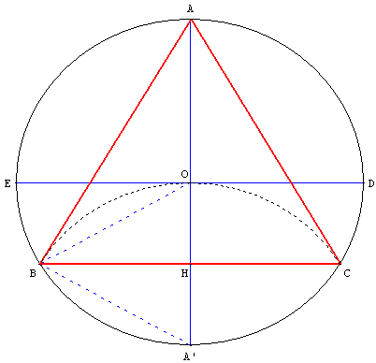
Dessiner un cercle et tracer deux diamètres perpendiculaires [AA'] et [DE]. Rabattre le point A' sur O. Le pli rencontre [AA'] en H le cercle en B et C. Quelle est la nature du triangle ABC ?
Solution
Les triangles OBA’ et OCA’, ayant leurs trois côtés de longueur égale au rayon du cercle, sont équilatéraux ; l'angle au centre BOC mesure 120°. L'angle inscrit BÂC mesure 60°. ABC est un triangle équilatéral.
Longueur du côté et aire
Si R est le rayon du cercle circonscrit,
la hauteur h du triangle est AH = AO + OH = R.
Avec le calcul de la hauteur h = a, en simplifiant R = a,
on trouve que a, longueur du côté BC, est égal à R.
L'aire du triangle est AH × BC = 3R².

4. Cercles et triangle équilatéral
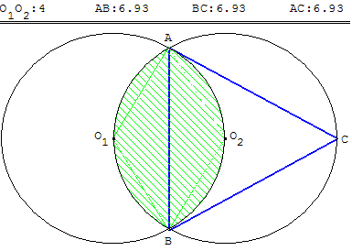
Les cercles (c₁) de centre O₁ et (c₂) de centre O₂ ont même rayon R ; le centre de l'un appartient à l'autre.
Le point C est le symétrique de O₁ par rapport à O₂.
Les deux cercles se coupent en A et B.
- Montrer que le triangle ABC est équilatéral de côté R$\sqrt{3}$.
Indications : les triangles AO₁O₂ et BO₁O₂ sont équilatéraux (configuration de la figure 1). L'angle au centre AO₂B est égal à 120°. L'angle inscrit ACB mesure 60°.
Le triangle ABC ayant la droite (CO₁) comme axe de symétrie est isocèle.
Un triangle isocèle ayant un angle de 60° est équilatéral.
Voir le paragraphe précédant pour le calcul R de la longueur du côté.
Quels sont le périmètre et l'aire de la surface hachurée formée par les deux segments circulaires de part et d'autre de la corde [AB] ?
Indications : La surface hachurée est limitée par les deux arcs de cercle AO₁B et AO₂B, arcs de longueur égale. Sur le cercle (c₂), l'arc AO₁B intercepte l'angle au centre AO₂B de 120°, égal au $\frac{1}{3}$ de 360°. La longueur de l'arc est donc est égal à $\frac{1}{3}$ du périmètre 2πR du cercle, soit $\frac{2}{3}$πR.
Le périmètre de la surface hachurée est alors de $\frac{4}{3}$πR.
La surface hachurée est la réunion de deux lunules, de même aire, délimitées par la corde [AB] et les deux arcs de cercle.
L'aire de la lunule AO₁B est égale à l'aire du secteur angulaire AO₂B diminué de l'aire du triangle AO₂B.
L'aire du secteur angulaire AO₂B est égal à $\frac{1}{3}$ de l'aire πR² du cercle, soit $\frac{1}{3}$πR².
Le point O₂ est le centre du triangle équilatéral ABC, de côté R$\sqrt{3}$ et d'aire 3$\frac{\sqrt{3}}{4}$R² (voir paragraphe précédent).
AO₂B, BO₂C et CO₂A partagent en trois triangles d'aire égale le triangle ABC. L'aire du triangle AO₂B est donc $\frac{1}{3}$× 3$\frac{\sqrt{3}}{4}$R² soit $\frac{\sqrt{3}}{4}$R².
L'aire de la surface hachurée est donc de $\frac{1}{3}$πR² − $\frac{\sqrt{3}}{4}$R² = ($\frac{π}{3}$ − $\frac{\sqrt{3}}{4}$)R².
5. Triangle équilatéral inscrit dans un carré - Problème de Abu l-Wafa
Abu'l-Wafa (Abul Wafa) est un mathématicien et astronome persan connu pour ses apports en trigonométrie et pour ses constructions à la règle et au compas.
Il est né en 940 à Buzjan dans la région de Khorasan. A l’âge de vingt ans, il part pour Bagdad où il restera jusqu'à sa mort en 998.
a. Le triangle d’Abu l-Wafa
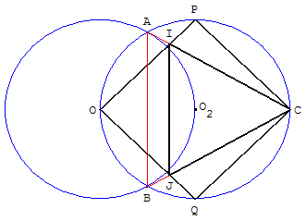
Étant donné un carré OPCQ, construire un triangle équilatéral CIJ, I et J étant situés sur les côtés du carré.
Abu l-Wafa se posait le problème comme suit :
soit OPCQ un carré de centre O₂ ,et un point quelconque I sur l'arête [OP] et le point J symétrique de I par rapport à la droite (OC) ; J est alors sur [OQ]. Le triangle CIJ peut-il être équilatéral ?
La construction n'est pas unique, il s'agit d'en réaliser au moins une aboutissant à un triangle équilatéral inscrit dans le carré.
b. Solution proposée par Abu l-Wafa :
- Construire le cercle (c₂) de centre O₂, circonscrit à OPCQ.
- Construire un second cercle (c₁) de centre O passant par O₂.
- Nommer A et B les deux points d'intersection de ces cercles.
(le triangle ABC est équilatéral comme le montre la figure du paragraphe 4)
- On peut alors prouver que les droites (CA) et (CB) coupent les arêtes du carré en deux points qui sont les points I et J recherchés. Le triangle CIJ est équilatéral.
c. Trois triangles équilatéraux
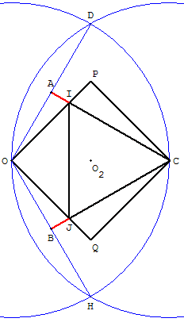
Construction
Construire les cercles (c₁) de centre O passant C et (c₂) de centre C passant par O.
Ces deux cercles se coupent en D et H.
Soit A et B les milieux de [OD] et [OH].
Les droites (CA) et (CB) coupent les arêtes du carré aux points I et J.
Le triangle CIJ est équilatéral.
Indications
Les rayons [OD] et [OH] font un angle DÔH de 120°. Leurs médiatrices (CA) et (CB) font un angle AÔB de 60°.
En effet si F est le symétrique de C par rapport à O, le triangle DFH est équilatéral comme le montre la figure du paragraphe 4. O est le centre du cercle circonscrit, donc (OD) et (OH) sont deux médiatrices du triangle.
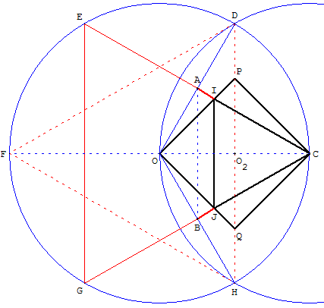
(CA) et (CB) recoupent le cercle (c₁) en E et G.
Le triangle CEG symétrique (par rapport à O) de DFG est aussi équilatéral. (On note que CDEFGH est un hexagone régulier).
Par symétrie par rapport à O, les cordes [CE] et [CG] sont les médiatrices des rayons [OD] et [OH] qu'elles coupent en leurs milieux A et B.
Enfin, on montre que la figure admettant (CF) comme axe de symétrie, le triangle CIJ est isocèle ; donc avec un angle ICJ de 60°, il est équilatéral.
Commandes GéoPlan
Déplacer les points O ou O₂,
Taper S pour la solution.
d. Rotation de centre C et d'angle 60°
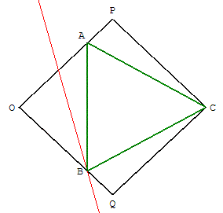
Par Karim Kateb
Construire l'image (d) de la droite (OP) par la rotation r de centre C et d'angle 60°, cette droite image (d) coupe (OQ) en B, puis on obtient le point A en construisant l'image de B par la rotation réciproque r⁻¹ de centre C et d'angle -60°.
Le triangle ABC est équilatéral.
Démonstration
La droite image (d) coupe bien (OQ) car sinon (d) serait parallèle à (OQ), et donc perpendiculaire à (OP) : impossible, car l'angle entre (d) et (OP) vaut 60° (ou 120°).
Enfin, ABC est bien équilatéral, car A est l'image de B par la rotation réciproque r⁻¹ de centre C et d'angle -60° ; B est sur (d) donc A est bien sur l'image réciproque (OP). Le triangle ABC est donc isocèle en C et d'angle au sommet 60°, les trois angles du triangle valent chacun 60°

6. Triangle équilatéral avec contraintes

a. Construire un triangle équilatéral dont deux sommets sont situés sur une droite
Étant donné un point A et une droite (d), construire un triangle équilatéral ABC, tel que les sommets B et C soient situés sur la droite (d).
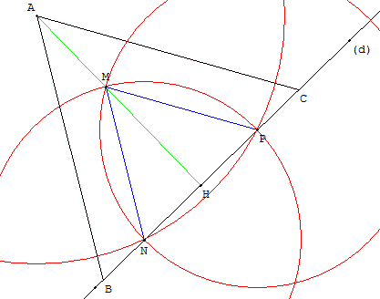
Indication
À partir d'un point N de la droite (d) construire, à la règle et au compas, un triangle équilatéral MNP qui permettra, par agrandissement-réduction de trouver le triangle ABC. Pour cela on peut :
Placer un point N sur la droite (d).
Le cercle de centre A passant par N recoupe la droite (d) en P.
Les cercles de centre N passant par P et de centre P passant par N se coupent en M.
MNP est un triangle équilatéral.
Les points A et M étant équidistants de N et P, la droite (AM), médiatrice de [NP], est hauteur du triangle MNP et du triangle ABC cherché.
Les parallèles à (MN) et (MP) passant par A coupent (d) en B et C.
Le triangle équilatéral ABC est la solution.
Remarque
Avec GéoPlan on peut déplacer le point N sur la droite (d) jusqu'à ce que M coïncide avec A.

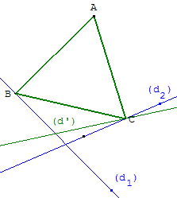
b. Construire un triangle équilatéral dont deux sommets sont situés sur deux droites
On donne un point A et deux droites (d₁) et (d₂).
Existe-t-il un point B sur (d₁) et un point C sur (d₂) tel que le triangle ABC soit équilatéral.

Solution
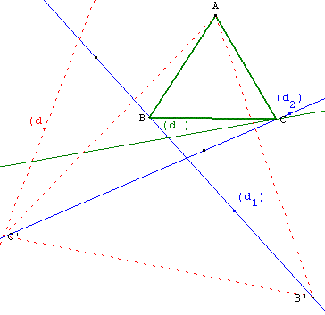
Si le triangle équilatéral ABC existe, le point C est obtenu à partir du point B par une rotation de 60° (ou de - 60°) autour de A. Cela nous donne une méthode de construction de deux triangles qui en général répondent à la question :
- Premier triangle : on fait pivoter la droite (d₁) de 60° autour de A. La transformée (d₁') coupe (d₂) en C. Le point de (d₁) dont C est l'image est le point B.
- Deuxième triangle : on fait pivoter la droite (d₁) de - 60° autour de A. La transformée (d₁') coupe (d₂) en C. Le point de (d₁) dont C est l'image est le point B.
Dans le cas où (d₁) et (d₂) font entre elles un angle de 60°, l'une des deux constructions reste valable. Quant à l'autre, elle en génère une infinité ou au contraire ne produit aucun triangle selon que A est sur des bissectrices de (d₁, d₂) ou pas.
Construction
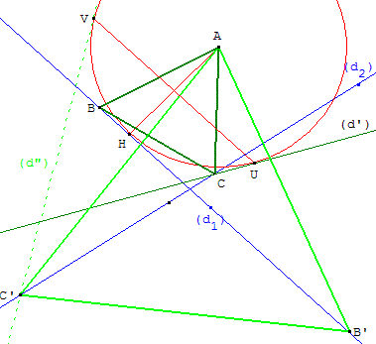
Soit H la projection de A sur la droite (d₁), on construit le cercle (c) de centre A, tangent à (d₁) en H. La médiatrice de [AH] coupe le cercle (c) en U et V. Les tangentes en U et V sont les images de (d₁) par les rotations d'angles 60° et -60°. Ces deux tangentes coupent en général (d₂) en deux points C et C’. On construit les antécédents B et B’ de C et C’ dans les deux rotations.
Cliquer dans les figures et taper T pour afficher le triangle AB'C', deuxième solution
Voir : Carrega J.-C. - Théorie des corps : la règle et le compas - Hermann 2001
Sortais Yvonne et René - Géométrie - Hermann 1988

c. Construire un triangle équilatéral dont deux sommets sont situés sur deux droites parallèles
Étant donnés un point A et deux droites parallèles (d₂) et (d₃), construire un triangle équilatéral de sommet A tel que les deux autres sommets soient situés sur chacune des droites.

Méthode 1 - rotation
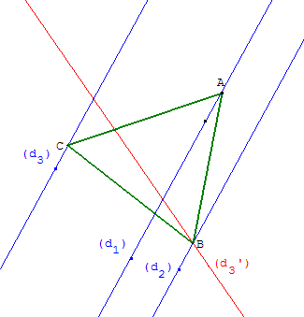
Construire l'image (d₃') de la droite (d₃) par la rotation r de centre A et d'angle 60°, cette droite image (d₃') coupe (d₂) en B.
Enfin on obtient le point C en construisant l'image de B par la rotation réciproque r⁻¹ de centre A et d'angle -60° (constructions faciles avec le compas et la règle).

Démonstration
(d₃') coupe bien (d₂) : en effet l'angle entre (d₃) et (d₃') étant de 60° (ou 120°), et (d₂) et (d₃) étant parallèles, l'angle entre (d₂) et (d₃') est donc de 60° (ou 120°).
Le point C appartient bien à (d₃) car C est l'image de B par r⁻¹ ; B appartient à (d₃') et l'image de (d₃') par r⁻¹ est (d₃).
Enfin, ABC est bien équilatéral, car C est l'image de B par la rotation réciproque r⁻¹ de centre A et d'angle -60°, donc ABC est isocèle en A et d'angle au sommet 60°, ces trois angles valent donc chacun 60°.
Où l'on construit un triangle équilatéral - Où l'on calcule l'aire de ce triangle équilatéral : exercice bac S centres étrangers 1998

Méthode 2 - cercle circonscrit
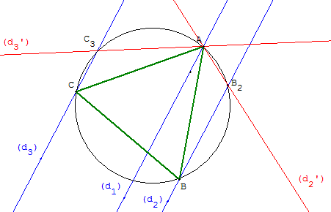
Construire un triangle équilatéral dont les sommets sont situés sur trois droites parallèles (d₁), (d₂) et (d₃).
On peut choisir arbitrairement un point A sur la droite (d₁) - figure plus simple en choisissant la droite du centre.
Démonstration : À partir du point A tracer les droites (d₂') et (d₃') faisant avec la droite (d₁) des angles de 60° (avec GéoPlan utiliser les images d'un point de (d₁) par les rotations de centre A et d'angles 60° et -60°).

(d₂') coupe (d₂) en B₂ et (d₃') coupe (d₃) en C₃. Le cercle circonscrit au triangle AB₂C₃ recoupe (d₂) en B et (d₃) en C. Les angles inscrits AB₂B et AC₃C, égaux à 120°, interceptent sur le cercle deux arcs dont les longueurs sont égales au tiers de la circonférence. Les angles inscrits supplémentaires ACB et ABC sont égaux à 60° et le triangle ABC est une solution du problème.

Problèmes analogues
Construire un triangle rectangle isocèle dont :
• les deux sommets des angles aigus sont situés sur deux droites,
• le sommet de l'angle droit est situé sur une droite, un des sommets d'un angle aigu est situé sur une autre droite.

d. Construire un triangle équilatéral dont les sommets sont situés sur des cercles concentriques
Construire un triangle équilatéral ABC connaissant les distances a, b, c de ses sommets A, B, C à un point O donné.
On peut choisir arbitrairement un point A tel que OA = a.
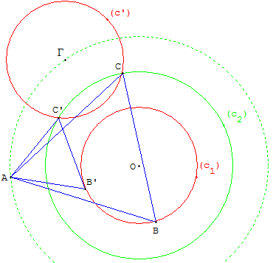
Construire l'image (c’) du cercle (c₁) par la rotation r de centre A et d'angle 60°.
Si l'on peut construire un triangle dont les côtés mesurent a, b, c ; ce cercle image (c’) coupe le cercle (c₂) aux points C et C’.
Enfin, on obtient les points B et B’ en construisant les images de C et C’ par la rotation réciproque r⁻¹ de centre A et d'angle -60°.
On obtient ainsi deux triangles équilatéraux ABC et A’B’C’.
Par symétrie autour de la droite (AO) on trouve deux autres solutions, soit quatre solutions pour un sommet donné.

Cas particulier
Si le triangle dont les côtés mesurent a, b, c est aplati (ici a = b + c) ;
ce cercle image (c’) est tangent au cercle (c₂) en C.
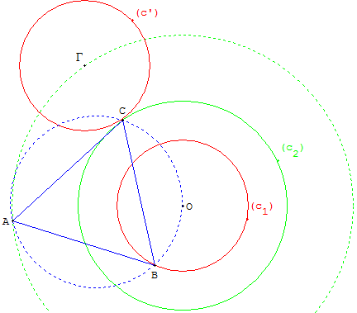
Les quatre points O, A, B, C sont cocycliques.
On en déduit que, si O est un point du cercle circonscrit à un triangle équilatéral ABC, l'une des longueurs OA, OB, OC est la somme des deux autres.

7. Relation métrique
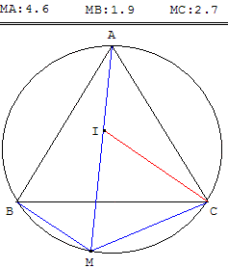
Classe de seconde
ABC est triangle équilatéral.
M un point du cercle circonscrit (c), M est entre B et C.
Montrer que MA = MB + MC.
Indication
Soit I le point de [AM] équidistant de M et C.
MIC triangle isocèle ayant un angle de 60° (angle inscrit AMC dans le cercle (c) égal l'angle ABC), est aussi équilatéral.
La rotation de centre C et d'angle 60° transforme I en M et A en B.
Donc IA = MB et MB + MC = IA + IM = MA.
Bissectrice
Une étude des angles inscrits permet de remarquer que BMC complémentaire de BAC mesure 120°,
que AMB = ACB = 60° et AMC = ABC = 60°,
(MA) est la bissectrice de BMC.

8. D'un triangle équilatéral à l'autre
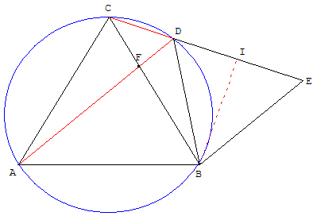
Classe de seconde
ABC est un triangle équilatéral inscrit dans un cercle (c).
F est le point de [BC] tel que FB = k FC.
On choisira k = 1, 2 ou 3

La droite (AF) recoupe le cercle en D.
La droite parallèle à (AD) passant par B coupe (CD) en E.
a. Montrer que BED, ayant deux angles de 60°, est un triangle équilatéral.
Vérifier que $\frac{1}{\text{DF}}$=$\frac{1}{\text{DB}}+\frac{1}{\text{DC}}$ et calculer DF.
b. Calculer le rapport de l'aire du triangle ABC sur l'aire du triangle BED.
Indication
a. Les angles inscrits ADC et ADB sont égaux à 60°.
(DF) est une bissectrice du triangle BCD et DB/DC = FB/FC = k, soit DB = k DC.
Le triangle BED, ayant deux angles de 60°, est un triangle équilatéral ;
on note a son côté : DB = DE = a et DC = a/k.
Par hypothèse (FD) // (BE), d'après la propriété de Thalès dans le triangle BCE on a : $\frac{\text{CE}}{\text{DC}}$=$\frac{\text{BE}}{\text{FD}}$.
$\frac{1}{\text{DB}}+\frac{1}{\text{DC}}$=$\frac{1}{\text{DC}}+\frac{1}{\text{DE}}$ = $\frac{\text{DE}+\text{DC}}{\text{DC}×\text{DE}}$= $\frac{\text{CE}}{\text{DC}×\text{DE}}$= $\frac{\text{CE}}{\text{DC}}×\frac{1}{\text{DE}}$= $\frac{\text{BE}}{\text{FD}}×\frac{1}{\text{DE}}$ =$\frac{1}{\text{DF}}$.
On a bien $\frac{1}{\text{DF}}$=$\frac{1}{\text{DB}}+\frac{1}{\text{DC}}$
De DB = k DC = a on trouve $\frac{1}{\text{DF}}$=$\frac{1}{\text{DB}}+\frac{k}{\text{DB}}$ = $\frac{k+1}{\text{DB}}$, d'où DF = $\frac{\text{DB}}{k+1}$; soit DF = a/(k+1).
b. Soit I le milieu de [DE]. La hauteur de BED est IB = a$\frac{\sqrt{3}}{2}$.
CI = CD + DI = $\frac{a}{k}$ + $\frac{a}{2}$ = a ($\frac{1}{k}$ + $\frac{1}{2}$). Avec la relation de Pythagore dans le triangle rectangle BCI :
CB² = CI² + IB² = a²[($\frac{1}{k}$ + $\frac{1}{2}$)² + $\frac{3}{4}$] = a² $\left(\frac{1}{k^{2}}+\frac{1}{k}+1\right)$,
le rapport de l'aire du triangle ABC sur l'aire du triangle BED est égal au rapport des carrés de leurs côtés, donc $\frac{1}{k^{2}}+\frac{1}{k}+1$.
Pour k = 2 on a un rapport de $\frac{7}{4}$.

9. Triangle et cercle inscrits
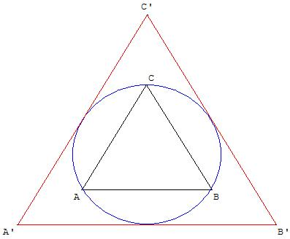 | 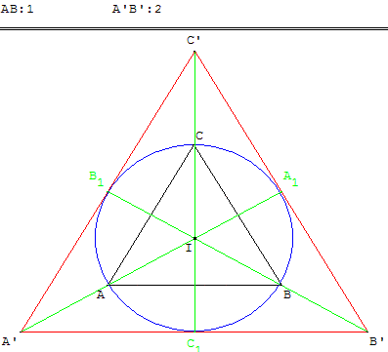
Un triangle équilatéral est inscrit dans un cercle, lui-même inscrit dans un autre triangle équilatéral.
La longueur du côté du petit triangle étant 1, quelle est celle du côté du grand ?

Solution
Tracer le triangle médian A₁B₁C₁ de A'B'C'. Ce triangle équilatéral inscrit dans le cercle a ses côtés de longueur 1.
Le triangle A'B'C' est alors décomposé en quatre triangles équilatéraux de même taille que ABC.
Le côté A'B' = A'C₁ + C₁B' = 1 + 1 = 2 du grand triangle est double de celui du petit.
Remarque
Le cercle circonscrit au triangle A’B’C’ a un rayon R double du rayon r du cercle circonscrit au triangle ABC. Ce cercle est le cercle inscrit dans le triangle. A’B’C’.
D'où : dans un triangle équilatéral le cercle circonscrit a un rayon double de celui du cercle inscrit.

Inscrire, circonscrire un triangle équilatéral à un triangle donné
Classe de première L
10. Triangle équilatéral inscrit dans un triangle donné  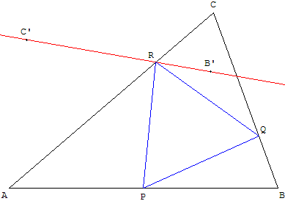  Construction s'appuyant sur des rotations.  Choisir un point P sur le côté [AB].  La rotation de centre P et d'angle 60° transforme la droite (BC) en (B’C’).  Le point d'intersection R de [AC] et (B’C’), s'il existe, est un point du triangle équilatéral cherché.  On trouve le troisième point Q, image de R par la rotation réciproque d'angle -60°.  Le triangle équilatéral PQR est inscrit dans le triangle ABC. | 11. Triangle équilatéral circonscrit à un triangle donné  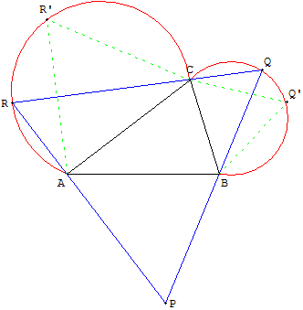  Construction s'appuyant sur des arcs capables.  Il s'agit de trouver des points Q et R tels que de ces points « on voit » les côtés [ BC] et [AC] sous un an angle de 60°.  Pour cela, construire les triangles équilatéraux BCQ’ et ACR’. Les arcs capables sont situés sur les cercles circonscrits à ces triangles.  Choisir un point Q sur l'arc BC. La droite (QC) coupe l'arc AC en R.  Terminer le triangle équilatéral avec le sommet P intersection des droites (QA) et (RA).

